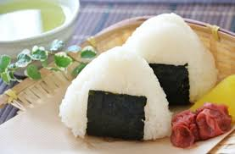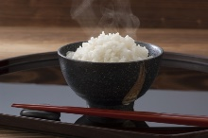
「中秋節には日本産米を贈ろう！」
ギフトボックスキャンペーンのお知らせ

昨年度の春節、中秋節時にも「日本産米をギフトとして贈りませんか？」というご案内をさしあげましたが、その第４弾として中秋節向けギフトのご案内をさしあげます。
近年、中国でも北海道から九州まで様々な産地・銘柄の日本産米が小売店に並び、また外食店で利用されるようになりました。日本産米を味わった方々にはその特色や品質の良さを感じていただき、総じて高い評価を得ています。
こうした中国人からの人気も非常に高い日本産米を中秋節のギフトとしてご利用いただけるよう、特別パッケージの日本産米をご用意いたしました。お取引のあった方々、お世話になった方々、従業員の方々への感謝の印として、日本産米をギフトとして贈りませんか？
今回は４社の商品をご案内します。
- 新潟魚沼コシヒカリ/あきたこまち/北海道ゆめぴりか/北海道ななつぼし/佐賀夢しずく
- 富山コシヒカリ
- 北海道ゆめぴりか/北海道ななつぼし
- 「福臨門」（北海道産米）/北海道ななつぼし
商品内容・注文方法・連絡先についてのお問い合わせは、直接商品案内に記載の連絡先にご連絡ください。そのほか、ご質問やご要望等ございましたら以下連絡先までお知らせください。

令和２年９月吉日

【連絡先】農林水産省 政策統括官付 農産企画課 日笠、島本、大澤、稲森
E-mail: kome_yusyutu@maff.go.jp 電話: +81 3 6738 6069（直通）

